CF54
(horní rámy)
Honda CRF 1000 Africa Twin ´16-

Montážní kit:
ID | Popis | Kat.č | Ks
1 | Šroub M10x120 | 881 | 1
2 | Matice M10 pojistná | 810 | 1
3 | Podložka M10 plochá | 804 | 2
4 | Váleček d=12, pr.díry 8,5 | 130 | 1
5 | Šroub M8x120 | 845 | 1
6 | Podložka M8 plochá | 802 | 2
7 | Matice M8 pojistná | 809 | 1

ID | Popis | Kat.č | Ks
9 | Ocel. držák pro vrchní uchycení | X71 | 1
10 | Alu. váleček d=12mm | 120 | 2
11 | Podložka M6 | 947 | 8
12 | Matice M6 pojistná | 948 | 4
13 | Šroub M6x20 nízká hlava | 1022 | 2
14 | Šroub M6x30 | 863 | 2

Montážní postup proveďte dle níže přiložených fotografií.
Upozornění: Při montáži, doporučujeme použít lepidlo na závity (modré barvy).

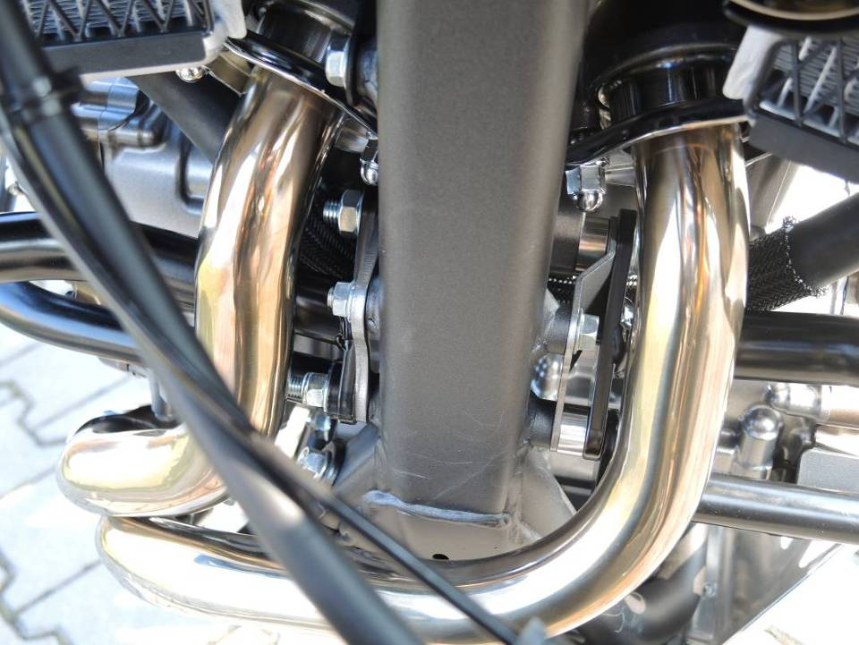
Spodní uchycení. Demontujte šroub M10 z rámu motocyklu. Skrz padací rám a rám motocyklu na levé straně prostrčte šroub ID.1, s podložkou, orig. váleček nechte na rámu. Z druhé strany nasuňte horní rám, podložku ID.3 a matici ID.2.

Mezi rám motocyklu a padací rám vsuňte váleček d=12mm. Skrz vrchní rám prostrčte šroub M8x120 ID.5 s podložkou ID.6. Šroub prostrčte skrz rám motocyklu. Z druhé strany navlékněte vrchní rám, podložku ID.6 a dotáhněte maticí ID.7.

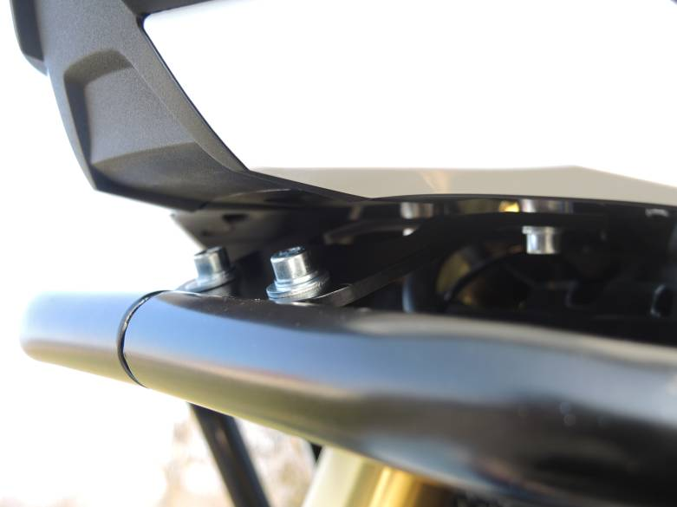
Montáž horního uchycení.
Mezi ocelový držák ID.9 a držák na motocyklu vložte 2x váleček ID.10, použijte šrouby M6x30 ID.14, 4x podložku M6 ID.11 a 2x matice M6 ID.12.
Padací rám spojte s ocel.držákem pomocí šroubů M6x20 ID.13, 4x podložku M6 ID.11 a matici ID.12.

3

10
10

9
13,11,12

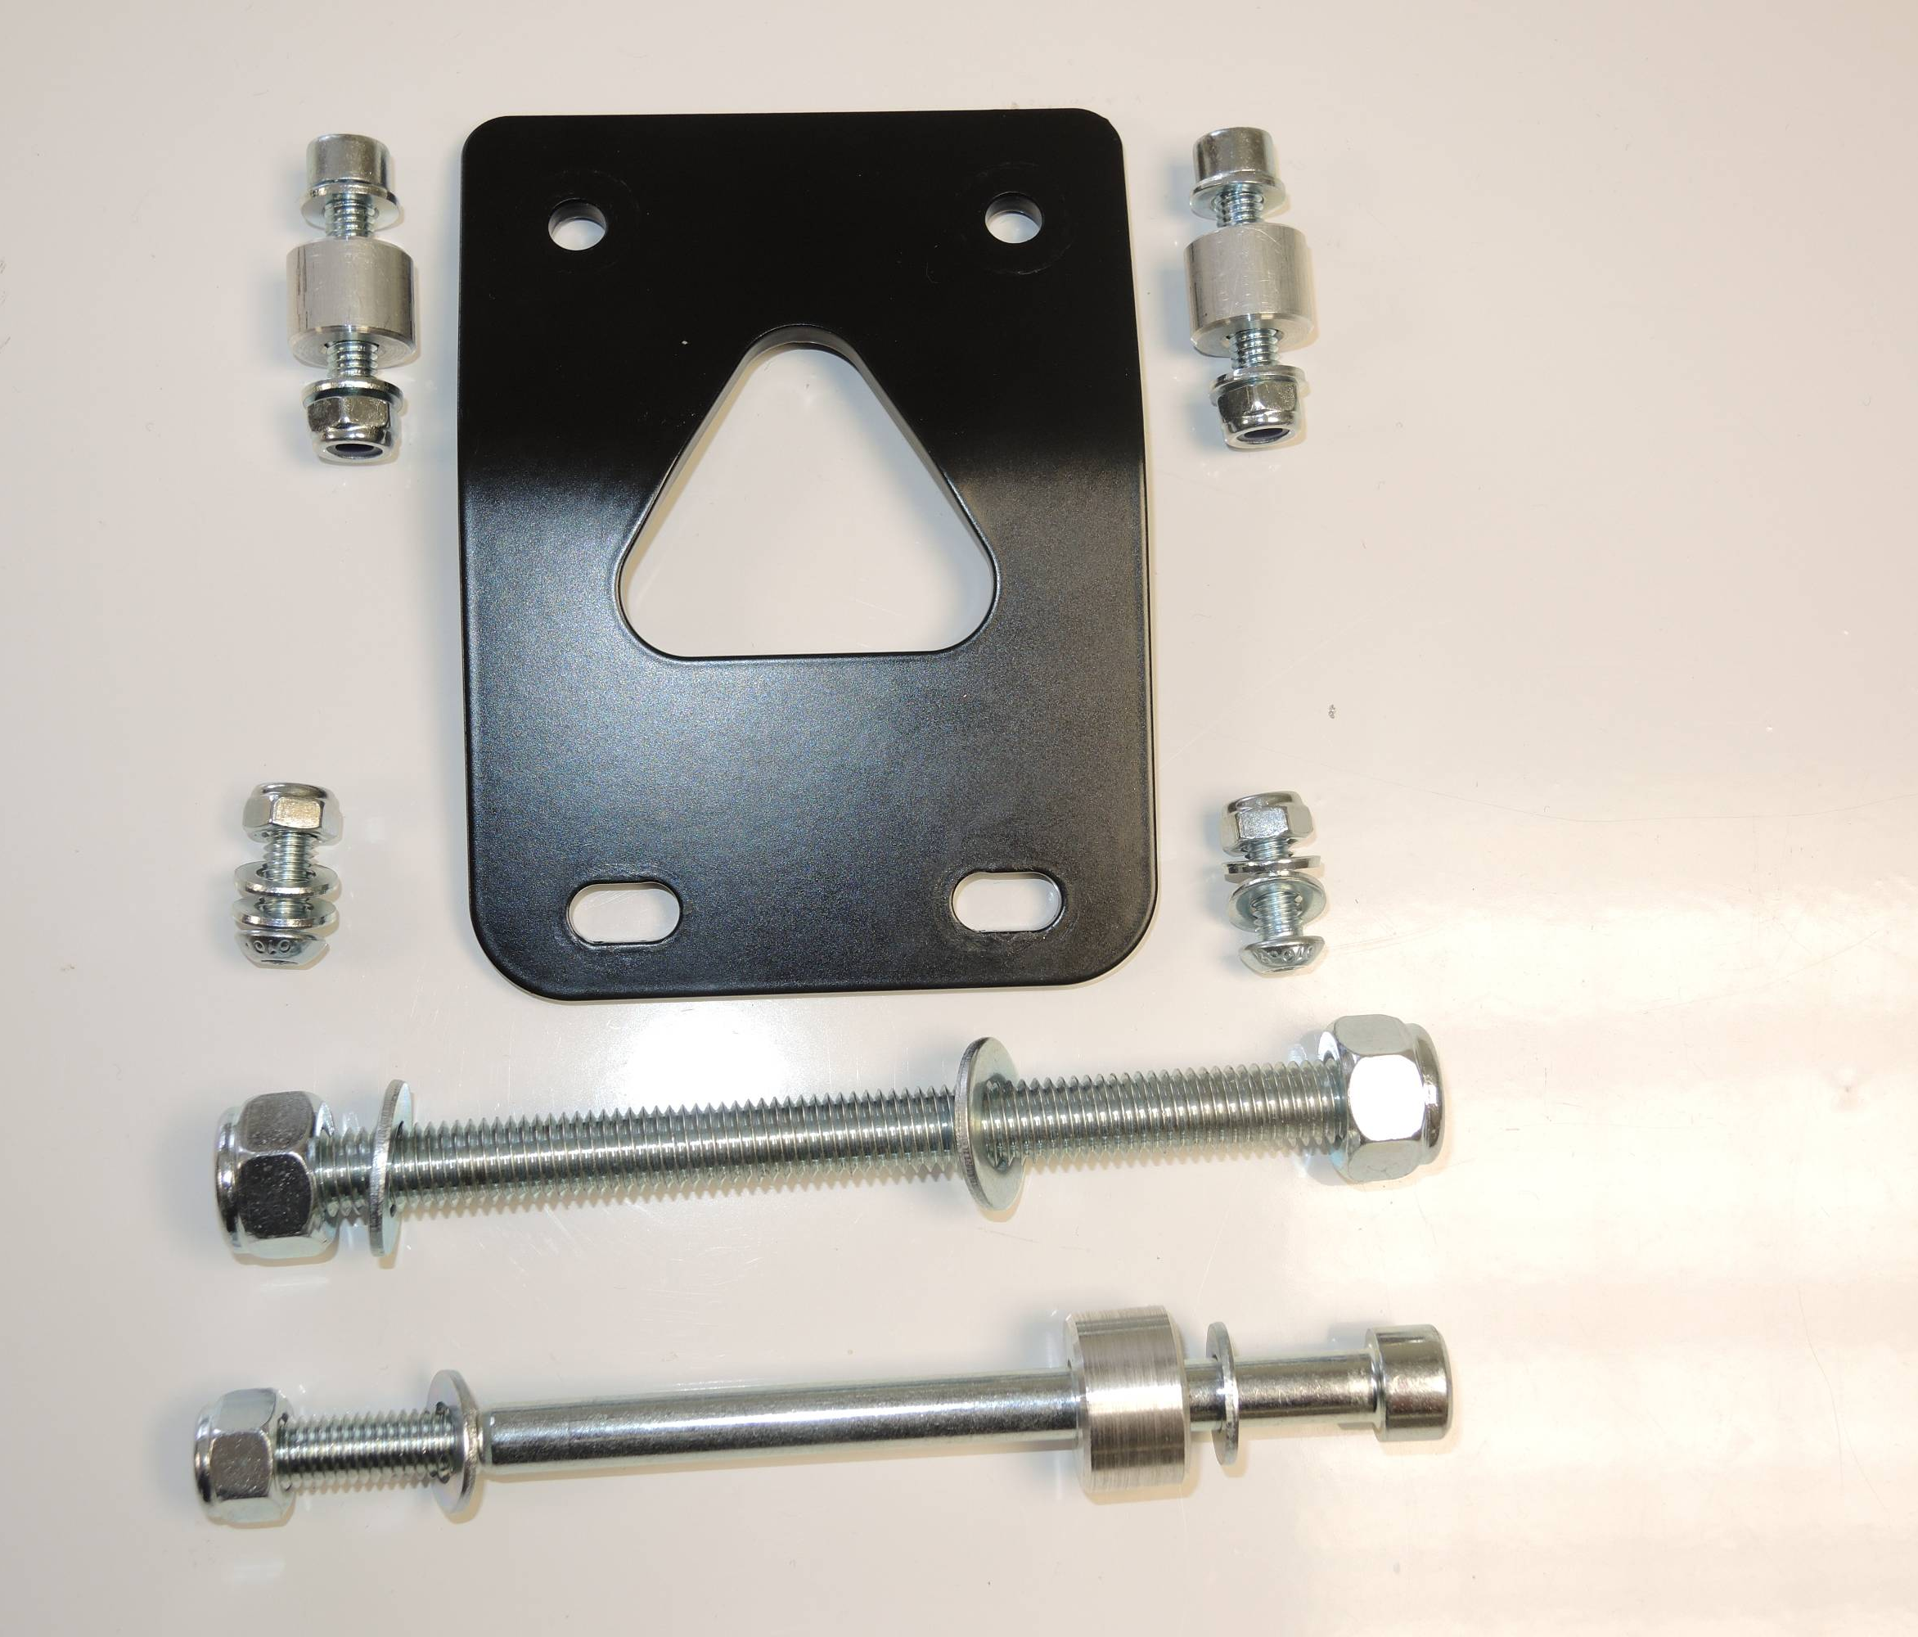

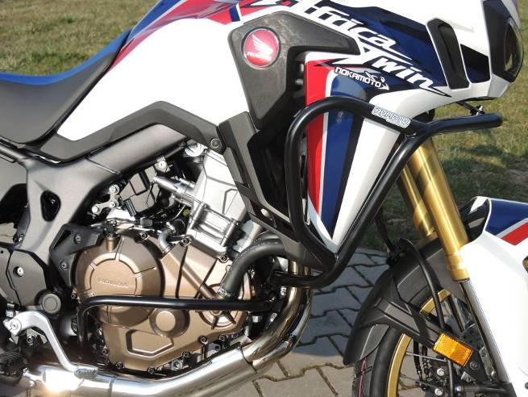
5

Orig. šroub

